Gambar contoh bagan sederhana perencanaan kerja.

Setelah rencana kerja matang, kita melakukan tahapan kerja sesuai bagan dengan penjelasan sebagai berikut:

- Konsep Desain

Dalam hal ini mahasiswa perlu melakukan survey produk yang sedang berkembang/tren saat ini, khusus dalam perkuliahan ini temanya adalah produk interior dengan memanfaatkan budaya lokal Indonesia. Dari analisa produk, mahasiswa menentukan topic yang berhubungan pada proyeksi produk. Dalam tahap ini diperlukan hasil survey tren desain dalam bentuk image board beserta penjelasannya.

Contoh gambar Image Board:
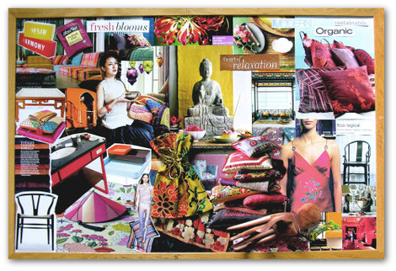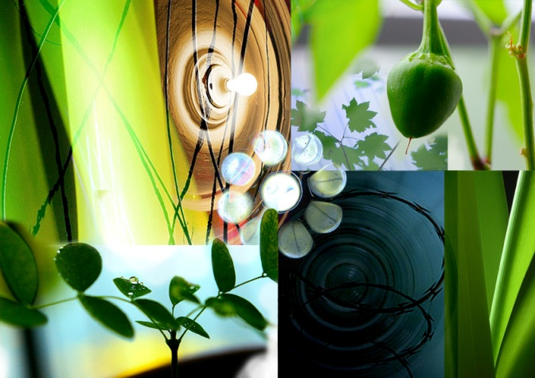

Setelah analisis trend dan gaya desain, mahasiswa menghubungkan dengan budaya Indonesia. Misalkan budaya suku dayak dengan ornament yang meliputinya, analisa corak motif, warna, material, sampai produk khasnya. Tinjauan ini dilakukan agar mengetahui lebih dalam lagi akan nilai-nilai yang ada dalam budaya setempat, lalu potensi apa yang dimiliki budaya tersebut untuk dijadikan produk baru. Presentasi dan diskusi dilakukan kembali untuk menemukan titik temu produk yang akan dirancang.

- Desain Awal
- Sketsa produk
Sketsa produk merupakan awal mula lahirnya sebuah desain, disini ide kreatif dapat secara bebas kita tumpahkan kedalam gambar dan kata-kata. Gambar freehand atau menggambar tangan bebas untuk membuat skesta secara cepat dalam memvisulisasikan suatu obyek ataupun gambar – gambar teknik sering dilakukan oleh orang – orang yang terlibat pada suatu pekerjaan tertentu dan apabila diperhatikan produk gambar yang dihasilkan masing – masing tidak sama antar satu dengan yang lain.
Freehand drawing atau gambar tangan berdasarkan tujuannya dapat dibedakan menjadi
tiga bagian, yaitu Sketsa, gambar presentasi, gambar teknik. Untuk dapat membuat gambar dengan baik perlu diperhatikan beberapa prinsip dasar dengan cara – cara menghasilkan gambar yang baik. Umumnya seseorang perancang harus memperlajari tata cara menggambar lebih cepat dari yang lain , tetapi memang mereka harus menguasai prinsip / tata cara menggambar dan mempraktekannya supaya memiliki keahlian tersebut. Prinsip / tata cara yang dimaksud adalah :

Kesatuan
• Diperlukan pengaturan antara obyek utama dan obyek penunjang
• Obyek Utama harus menempati bagian terbesar dari sketsa tersebut, sehingga
tampak sebagai bagian terpenting dan memerlukan perhatian khusus

Tekanan
• Pemberian rendering yang cermat dan kontras yang baik dengan memperhatikan
arah sinar merupakan cara tepat untuk menghadirkan tekanan.

Keseimbangan
• Pengaturan obyek utama gambar dan penunjangan dengan memberikan
penekanan yang sesuai

Proporsi
• Bentuk obyek gambar menentukan format dan kedudukan kertas gambar

Sudut Pandang
• Setiap bagian dari obyek gambar tidak sama menariknya. Perspektif 3 dimensi
lebih mudah dimengerti.

Kesan 3 dimensi
• Kontras
• Naung dan Bayangan

Elemen – elemen Penunjang
• Imaginasi suasana akan terlihat
• Faktor Pembanding atau skala

Dengan menguasai teknis penggambaran di atas diharapkan seseorang dapat
memvisualisasikan suatu obyek gambar dengan benar dan tepat.
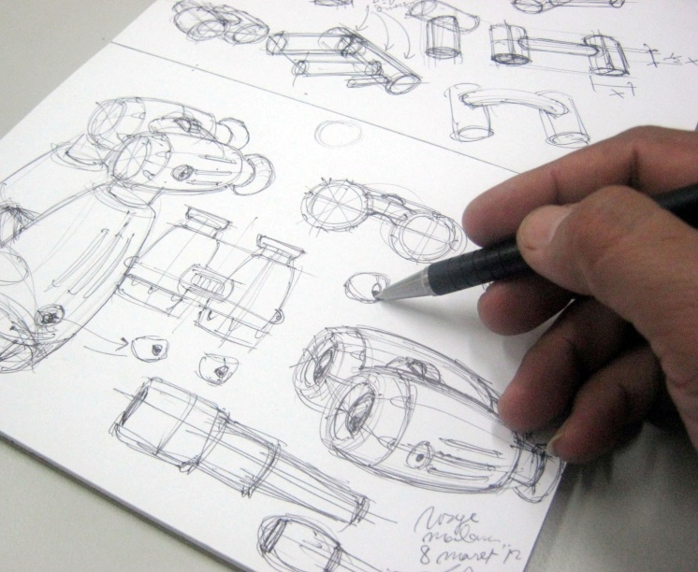
Gambar contoh proses sketsa produk.

